занятие по лепке провела воспитатель селезнева галина алексеевна

Описание фруктов. лепка фруктов
Интеграция образовательных областей: «Коммуникация», «Художественное творчество» (лепка), «Познание», «Социализация».
Виды детской деятельности: игровая, коммуникативная, познавательно-исследовательская.
Цели: учить сравнивать и описывать фрукты, отгадывать загадки, согласовывать определения и существительные; учить приемам вдавливания середины шара и сглаживания пальцами поверхности вылепленного предмета.
Планируемые результаты: умеет поддерживать беседу, высказывает свою точку зрения; выражает положительные эмоции (интерес, радость, восхищение) при разгадывании загадок; владеет навыками самообслуживания, интересуется изобразительной детской деятельностью (лепка фруктов).
Материалы и оборудование: картинки с изображением фруктов, мяч, листы бумаги с изображением овалов и кругов; две картинки с фруктами для нахождения различий, муляжи фруктов.
Содержание организованной деятельности детей
1. Организационный момент.
Воспитатель показывает изображения фруктов на карточках; дети их называют.
2. Отгадывание загадок.
Наливное, сладкое, Синий мундир, белая подкладка,
С яблони упало – В середине сладко. (Слива.)
Бок себе помяло. (Яблоко.)
Принесли из магазина Целый табун лошадей на одной
Фруктов целую корзину. привязи. (Виноград.)
В ней для Саши и для Зины
Золотые… (апельсины). Сижу на дереве, кругла как шар,
Красна, как кровь, сладка, как мед.
(Вишня.)
3. Описание фруктов по цвету и форме.
Дети по заданию воспитателя называют цвет и форму фруктов.
Воспитатель. Назовите сначала форму, а потом цвет, например: круглый оранжевый апельсин.
4. Игра «Какая(-ое, -ой)? Какие?».
Воспитатель бросает ребенку мяч и называет цвет и предмет в единственном числе. Ребенок должен повторить словосочетание во множественном числе. (Желтая груша – желтые груши.)
5. Раскрашивание.
Воспитатель раздает каждому ребенку лист бумаги, на котором изображены овалы и круги.
Дети по инструкции воспитателя раскрашивают фигуры, затем определяют, на что стала похожа раскрашенная фигура.
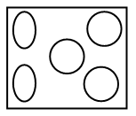
Инструкция: раскрасьте фигуру в первом правом нижнем углу зеленым цветом (яблоко); в левом верхнем углу – желтым (лимон), в середине – оранжевым (апельсин).
6. Игра «Назови ласково».
Яблоко – … (яблочко); апельсин – … (апельсинчик); лимон – … (лимончик); гранат – ... (гранатик); банан – … (бананчик); виноградины – … (виноградинки).
7. Сравнение изображений.
Дети сравнивают две картинки, находят и называют отличия.
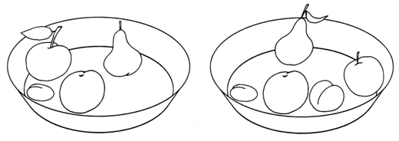
8. Игра «Забывчивый покупатель».
Выбирается «продавец». На столе разложены картинки с изображением фруктов. «Покупатель» говорит, что он забыл название предмета, который хочет купить. «Продавец» просит описать предмет: цвет, форму, вкус, какой он на ощупь, какой внутри. По описанию «продавец» отгадывает фрукт, который хочет купить «покупатель».

9. Лепка фруктов: Каждый ребенок вылепливает несколько фруктов, используя основные приёмы лепки. .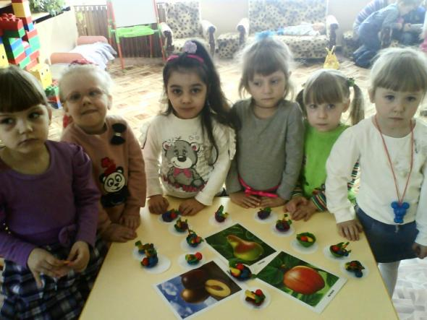
10. Рефлексия. Малоподвижная игра «Повар».
Дети становятся в круг, выбирается ведущий, он находится в середине круга. Остальные дети договариваются, каким овощем или фруктом будет каждый из них. Ведущий-повар объявляет, что он будет готовить: салат или компот, затем поочередно называет те фрукты или овощи, которые ему нужны. Дети слушают названия и подходят к «повару» в том случае, если назван их фрукт или овощ. Игра заканчивается тогда, когда «блюдо» будет «приготовлено».
11. Выставка вылепленных фруктов:

